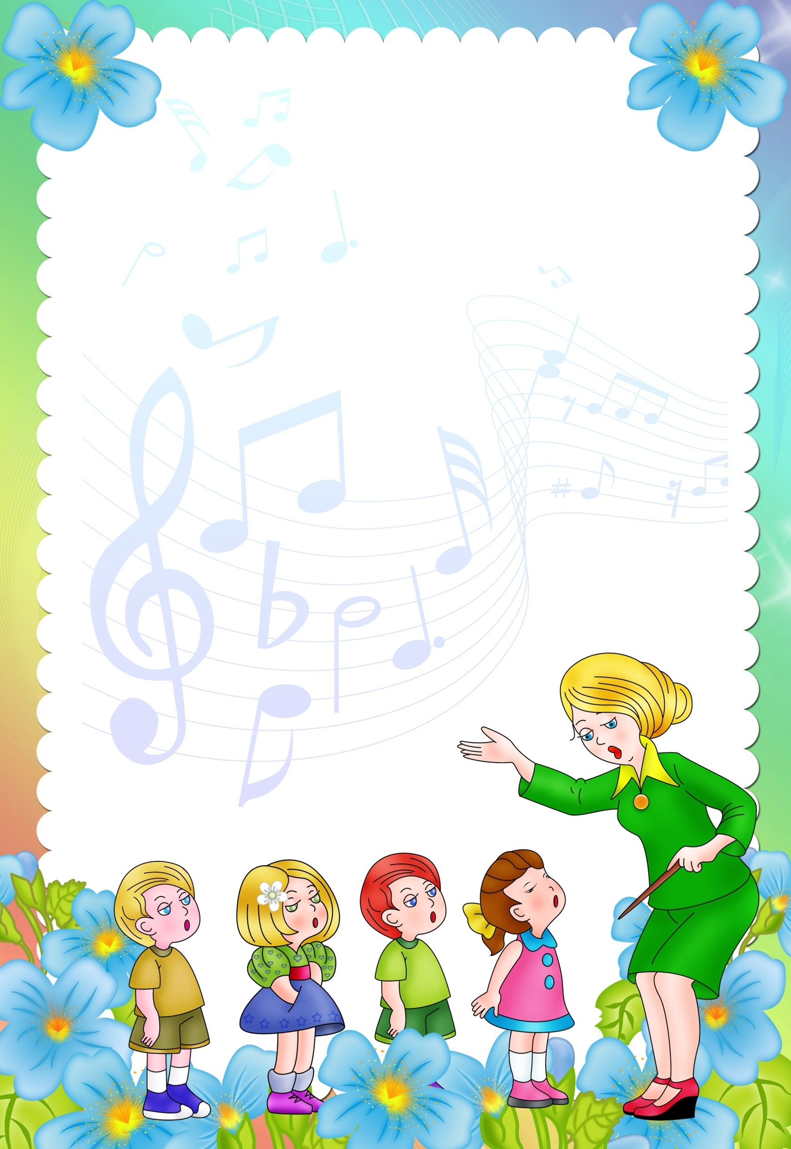

ВОЗРАСТНЫЕ ОСОБЕННОСТИ МУЗЫКАЛЬНОГО РАЗВИТИЯ
ДЕТЕЙ ПОДГОТОВИТЕЛЬНОЙ ГРУППЫ
Шестой и седьмой год жизни ребенка – это период подготовки детей к школе.
На основе полученных знаний и впечатлений о музыке дети могут не только
ответить на вопросы, но и самостоятельно охарактеризовать музыкальное произведение. Для этого нужно, спокойно поднять руку, и ответить на вопрос
полным, развернутым ответом.

У детей 6-7 лет более укрепляется голосовой аппарат: расширяется диапазон,
Появляется напевность и мелодичность в голосе. Дети умеют слушать себя и друг
друга, знают, где надо вступать при пении, когда закончить. Поют эмоционально
пропевают мелодию чисто.

Танцы, игры, хороводы исполняются самостоятельно, ритмично и в какой - то мере творчески.
Объясняйте ребенку, что музыка многообразна, и для каждого случая
существует своя музыка, и что важно уметь подбирать музыкальную фонотеку
соответственно ситуации и настроению. И ещё даже если ребенку, очень
нравится музыка, не стоит, чтобы она звучала в доме целый день,
иначе из источника радости она быстро станет
обыденностью и её быстро перестанут замечать.

